中國文化大學
教育部高教深耕計畫成果紀錄表
子計畫 | 厚植專業知識，啟發創新能力，提升就業知能
具體作法 | 強化社團學習型組織領導與經營
主題 | 中國文化大學2021美組社團聯合幹部訓練研習營
內容  （活動內容簡述/執行成效） | 主辦單位：2021美組商學院、法學院、藝術學院系學會及康樂性社團  活動日期：110/10/8-10/10(活動籌備日期：110 年9月3日至10月10日、10月11日檢討會)  活動地點：中國文化大學校本部、金山青年活動中心  參與人數：67人（教師1人、工作人員27人、學員39人）  執行成效：三天營隊使新任幹部了解未來社團運作，以及培養處事、應變能力，藉由安排各種基礎課程與團隊合作活動，進而提升系學會、社團間凝聚力及團隊互助精神，並增進各社團之情誼，整體滿意度達97%。  核心能力成長率  題目 成長率  1.積極投入學習，培養自己應對進退的能力。 3%  2.凡事樂觀進取，並樂於助人。 3%  3.樂於接受任務，並認真完成。 1%  4.勇敢面對困境，不逃避。 1%  5.能正向思考問題。 1%  6.遇到問題，能積極面對，並累積處理經驗。 0%  7.能夠系統化收集相關資訊，找出問題發生的原因。 5%  8.能評估各種問題解決方案的優劣，找出最佳方案。 1%  9.能獨立思考並勇於提出個人見解。 2%  10.當問題超出能力範圍無法處理時，願意尋求協助。 2%  11.主動參與團隊，積極協助團隊發展。 1%  12.支持團隊的決定，並全力以赴。 4%  13.為了團隊能排除個人喜好，必要時能調整自己的角色或行為。 3%  14.接納團隊成員意見，並願意與團隊成員分擔責任共同解決問題。 1%  15.能建立團隊的合作模式，發展團隊的工作文化。 1%  16.能專注傾聽他人意見，並運用適當方法達到溝通目的。 4%  17.積極參與討論，從容且條理分明的回應他人，並完整表達自己的意見。 1%  18.他人意見與自己不同時，仍然樂意傾聽。 4%  19.能了解自己個性的優缺點，並積極改善。 1%  20.能以同理心了解他人感受，建立良好人際關係。 2%  21.願意評估原來的作法，並嘗試用新的方法解決問題。 2%  22.能用心觀察以累積創新能量。 2%  23.願意接受及學習新事物，並將想法轉換成行動。 1%  24.能夠蒐集、分析各方意見，並提出嶄新的觀點。 1%  25.能在學習中反思並建構新觀念。 2%
活動照片  (檔案大小以不超過2M為限) | 活動照片電子檔名稱  (請用英數檔名) | 活動照片內容說明(每張20字內)
 | 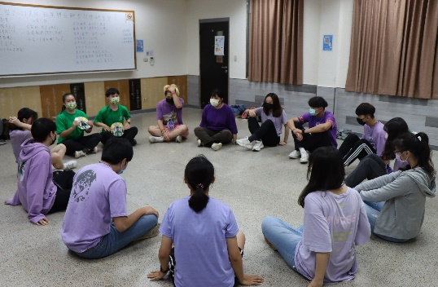 | 破冰時間
 | 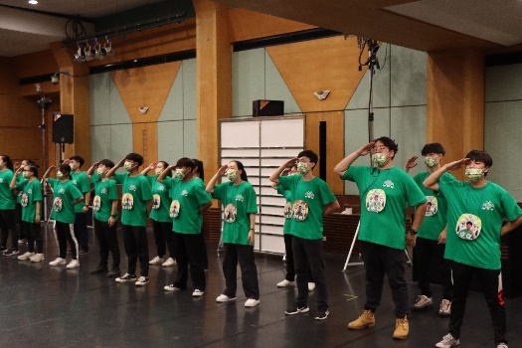 | 始業式
 | 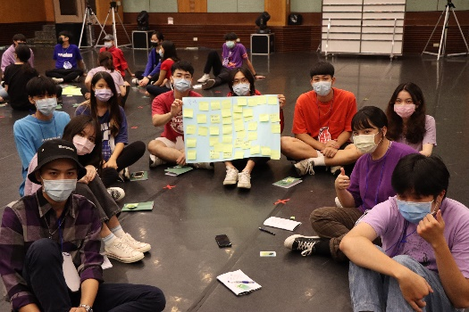 | 團體動力
 | 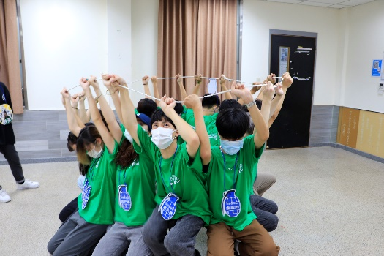 | 小隊時間
 | 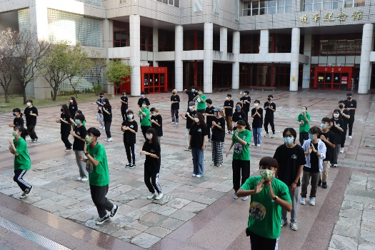 | 營歌教跳
 | 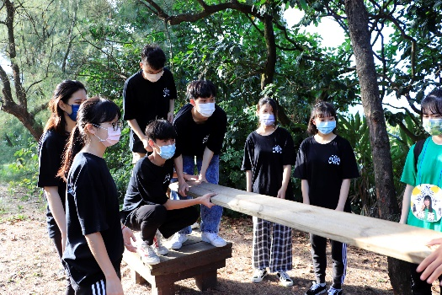 | 山野訓練
 | 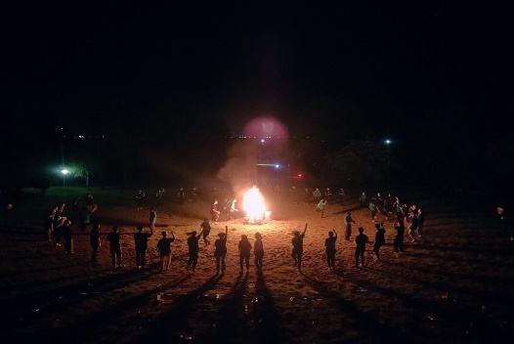 | 營火晚會
 | 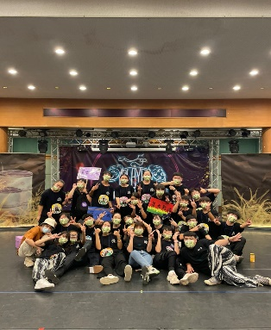 | 所有工作人員合影

